PASQUA AD ATENE
TRA ANTICHI MITI E TRADIZIONI SENZA TEMPO

DAL 26 AL 29 MARZO 2027
da € 389 quota per persona
4 giorni e 3 notti | PERNOTTAMENTO E PRIMA COLAZIONE


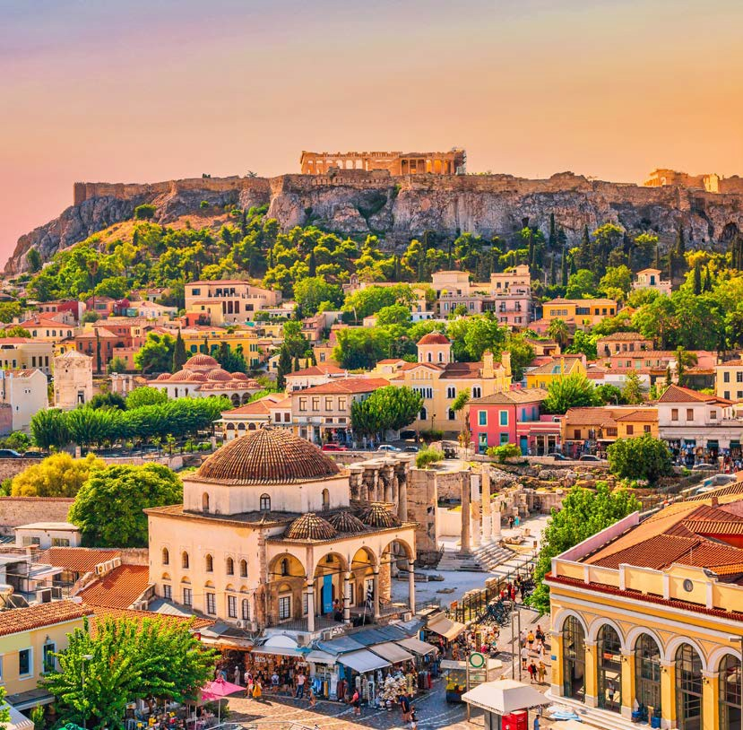



LA QUOTA COMPRENDE
- Volo ITA internazionale DIRETTO da Roma
- 1 bagaglio a mano piccolo a persona da riporre sotto il sedile
- 1 bagaglio da cabina a persona di max 8 kg
- 3 notti in hotel 4* (o similare)
- Pernottamento e prima colazione

LA QUOTA NON COMPRENDE
- Tasse aeroportuali 99€ a persona (obbligatorie e soggette a

riconferma alla prenotazione)
- Quota gestione pratica 50€ a persona (obbligatoria che comprende assicurazione medico-bagaglio-annullamento e assistenza h24 dall’Italia)
- Trasferimenti Andata e Ritorno da e per aeroporto con assistenza in arrivo 35€ per persona
- Tour a piedi del quartiere di Plaka con visita guidata al museo
dell’Acropoli 83€ a persona
- Crociera opzionale intera giornata Hydra /Poros /Egina 189€ a persona (con trasferimenti, pranzo a bordo e guida parlante italiano)
- Tour guidato panoramico di Atene con visita all’Acropoli ( 4h ) con guida parlante italiano e Biglietto di ingresso incluso 79€ a persona
- Tutto ciò non citato nella voce “la quota comprende”

VTG 27


Pasqua ad Atene
PER INFORMAZIONI
+39 0698378037 - booking@4utravel.it - www.4utravel.it
Tra antichi miti e tradizioni senza tempo

DATA DI PARTENZA | QUOTA IN DOPPIA | TASSE AEROPORTUALI | SUPPL. SINGOLA
Dal 26 aprile 2027 al 29 aprile 2027 | 389 € | 99 € | 500 €
PROGRAMMA DI VIAGGIO
1° Giorno - 26 marzo: ITALIA / ATENE
Partenza per Atene alle ore 8:15 e arrivo previsto alle ore 11:10. All’uscita del terminal è previsto l’incontro con l’assistente, seguito dal trasferimento in hotel e sistemazione nelle camere. Il pomeriggio è a disposizione per il relax o per una prima esplorazione autonoma della città. È possibile partecipare facoltativamente con supplemento a un tour a piedi del quartiere di Plaka con visita guidata al Museo dell’Acropoli. Pernottamento in hotel.
2° Giorno - 27 marzo: ATENE
Prima colazione in hotel. Giornata a disposizione per visite individuali, shopping o per approfondire la scoperta della vivace capitale greca.In alternativa, è possibile partecipare facoltativamente a una suggestiva crociera di un’intera giornata nel cuore del Mar Egeo, alla scoperta delle affascinanti isole di Hydra, Poros ed Egina. Un’esperienza che conduce tra acque cristalline, pittoreschi porticcioli, tradizioni autentiche e paesaggi di straordinaria bellezza. Ogni isola saprà conquistare con il suo carattere unico, i vicoli ricchi di fascino e l’atmosfera tipicamente greca. L’escursione comprende la navigazione, i trasferimenti da e per il porto, il pranzo a bordo e l’assistenza di una guida parlante italiano, per vivere una giornata all’insegna del comfort e del relax. (Escursione facoltativa non inclusa nella quota.) Pernottamento in hotel.
3° Giorno - 28 marzo: ATENE
Prima colazione in hotel. Giornata libera a disposizione per visite individuali o per vivere la città in autonomia. In mattinata, possibilità di partecipare facoltativamente a un tour panoramico di mezza giornata di Atene con visita guidata dell’Acropoli. Un’affascinante esperienza che conduce alla scoperta della culla della civiltà occiden-tale, tra monumenti iconici, testimonianze millenarie e panorami spettacolari, per un autentico viaggio nella storia della Grecia. Pernottamento in hotel.
4° Giorno – 29 marzo: ATENE / ITALIA
Prima colazione in hotel. Mattinata libera. Nel pomeriggio è previsto il trasferimento dall’hotel all’aeroporto di Atene in tempo utile per il volo in partenza alle ore 19:30 con arrivo previsto in Italia per le ore 20:40. La giornata include la prima colazione in hotel e il trasferimento dall’hotel all’aeroporto.

*** l’ordine delle visite potrà essere cambiato per esigenze organizzative senza modificare i contenuti del programma ***
NOTE IMPORTANTI:
- La dicitura “o similare” indica che, in base alla disponibilità, potremmo utilizzare strutture alberghiere alternative rispetto a quelle menzionate nel programma.
- In caso di orari dei voli non compatibili con i pasti; sarà fornito una colazione al sacco o una cena fredda in camera
- Tassa di soggiorno da pagare all’arrivo in hotel
- Trasferimenti collettivi su richiesta e con supplemento da richiedere al momento della prenotazione
OPERATIVO VOLI
26/03/27 ROMA FIUMICINO-ATENE | 8:15 | 11:10
29/03/27 ATENE-ROMA FIUMICINO | 19:30 | 20:40

HOTEL previsti CAT. 4* (o similari)
ATENE | Hotel President 4*

ESCURSIONI FACOLTATIVE
CROCIERA INTERA GIORNATA HYDRA/POROS/EGINA | Salpa da Atene per una crociera verso le splendide isole di Hydra, Poros ed Egina. Scopri le acque cristalline Greche, la ricca storia e la vibrante cultura delle isole per una giornata davvero indimenticabile! Esplora il fascino, i paesaggi e la cultura di Idra, Poros e Egina. Sono inclusi: navigazione, trasferimenti da/per il porto, pranzo a bordo e guida parlante italiano.  189€ a persona
TOUR GUIDATO PANORAMICO DI ATENE CON VISITA ALL’ACROPOLI | Scorpi Atene e la sua Acropoli, per un meraviglioso viaggio nella storia 79€ a persona
TOUR A PIEDI DEL QUARTIERE DI PLAKA CON VISITA GUIDATA AL MUSEO DELL’ACROPOLI | Scopri le meravigliose isole di Hydra, Poros ed Egina con una suggestiva crociera in partenza da Atene. Un’esperienza tra acque cristalline, paesaggi incantevoli e autentiche atmosfere greche. L’escursione include navigazione, trasferimenti da/ per il porto, pranzo a bordo e guida parlante italiano.  83€ a persona

